پنجره "Harmonic Restraint View"
قریبا...
“Harmonic Restraint View” Window
Fenster "Harmonic Restraint View"
. Ventana de "Restricción armónica"
Bientôt disponible
همانطور که گفته شد یکی پنجره‌های اصلی روم دیفرانسیل هارمونیکی، "Harmonic Restraint View" است. این پنجره منحنی مشخصه هارمونیکی رله را بر اساس تنظیمات وارد شده در پنجره "Test Object" نشان می‌دهد. بالای منحنی مشخصه ناحیه "Tripping" و پایین منحنی ناحیه "No trip" نام دارد. یعنی اگر نقطه تست در بالای منحنی مشخصه باشد رله تریپ داده و در غیر اینصورت عملکرد نخواهد داشت. این پنجره دارای امکاناتی است که بعضی از آن‌ها مشترک بوده وبرخی دیگراختصاصی می‌باشند. ابزارهای سمت چپ و راست کلیک‌های این پنجره بین همه روم‌ها مشترک بوده و از تکرار توضیحات آن‌ها اجتناب می‌شود. اما در پایین این پنجره چرخ‌دنده‌ای قرار دارد که با زدن آن یک سری گزینه کاربردی نشان داده می‌شود. با زدن گزینه "Zoom during test"، اگر یک یا چند "Shot" یا خط "Search" روی منحنی مشخصه بکشید، با اجرای تست می‌بینید که نمایشگر در بخشی که نقاط تست قرار دارند زوم کرده و محل دقیق نقاط تست و خط زون پیدا شده را نشان می‌دهد.
قریبا...
As mentioned before, one of the main windows of diff Harmonics room is “Harmonic Restraint View”. This window shows the relay harmonic characteristic curve based on the settings entered in “Test Object” window. The top of the characteristic curve is called “Tripping” area while the bottom is called “No trip” area. This means that if the test point is located at the top of the curve, the relay gives a trip otherwise it does not. This window has some shared and some unique features. The feature available by right or left clicking on this window are common to all rooms and it is not necessary to explain them here but at the bottom of this window there is a gear by clicking on which some other useful options are displayed. By clicking on “Zoom during test”, if one or multiple “Shot” or “Search” lines are drawn on the characteristic curve, by running the test you can see that the software zooms on the areas where the test points are located and shows the found zone line.
Wie bereits erwähnt, ist "Harmonic Restraint View" eines der Hauptfenster vom Raum "AMT Diff Harmonics". Dieses Fenster zeigt die harmonische Kennlinie des Relais basierend auf den im Fenster "Test Object" eingegebenen Einstellungen. Der obere Teil der Kennlinie wird als Auslösegebiet bezeichnet, während der Boden als kein Auslösegebiet bezeichnet wird. Das bedeutet, wenn sich der Prüfpunkt oben in der Kurve befindet, gibt das Relais einen Trip, sonst nicht. Dieses Fenster verfügt über einige gemeinsam genutzte und einige einzigartige Funktionen. Die Funktionen, die durch rechts oder links, die auf dieses Fenster klicken, sind allen Zimmern gemeinsam und es ist nicht notwendig, sie hier zu erklären, aber am unteren Rand dieses Fensters gibt es einen Gang, indem Sie auf die einige andere nützliche Optionen angezeigt werden. Wenn eine oder mehrere Schuss- oder Suchgeraden auf der Kennlinie gezeichnet sind, können Sie durch Klicken auf "Zoom during Test" sehen, dass die Software die Bereiche, in denen sich die Prüfpunkte befinden, vergrößert und die gefundene Zonenlinie anzeigt.
. Como se mencionó antes, una de las ventanas principales de la sala de armónicos es "Harmonic Restraint View". Esta ventana muestra la curva característica de los armónicos del relé basada en los ajustes introducidos en la ventana "Objeto de prueba". La parte superior de la curva característica se denomina zona de "Disparo" mientras que la parte inferior se denomina zona de "No disparo". Esto significa que si el punto de prueba está situado en la parte superior de la curva, el relé da un disparo, de lo contrario no lo hace. Esta ventana tiene algunas características compartidas y otras únicas. Las características disponibles al hacer clic con el botón derecho o izquierdo en esta ventana son comunes a todas las habitaciones y no es necesario explicarlas aquí, pero en la parte inferior de esta ventana hay un engranaje al hacer clic en el cual se muestran algunas otras opciones útiles. Haciendo clic en "Zoom durante la prueba", si se dibujan una o varias líneas de "Tiro" o "Búsqueda" en la curva característica, al ejecutar la prueba se puede ver que el software hace zoom en las zonas donde se encuentran los puntos de prueba y muestra la línea de la zona encontrada.
Bientôt disponible
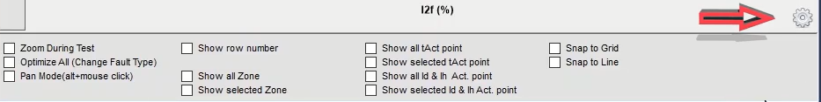
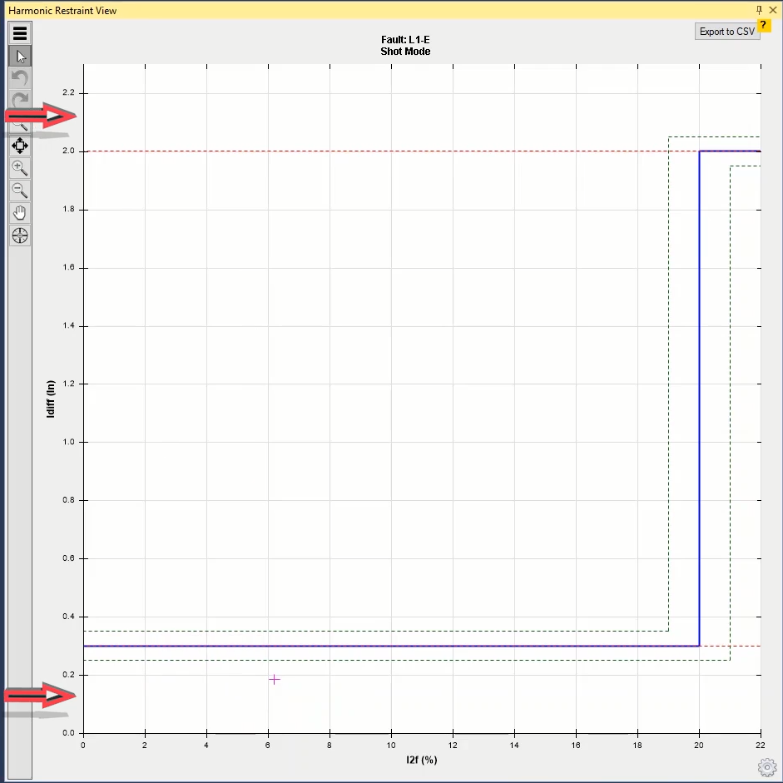
اگر گزینه "Optimize All(Change Fault Type)" را بزنید، با تغییر "Fault type" نمایش منحنی مشخصه "Optimize" می‌شود. با استفاده از "pan mode(alt+mouse+click)" می‌توانید نمودار منحنی مشخصه را به صورت دلخواه جابجا کنید. با انتخاب "show row number" می‌توانید شماره سطر هر نقطه یا خط تست را روی منحنی مشخصه ببینید. با انتخاب "Show zones(All Search Lines)" محل تست همه خطوط "search" برای پیدا کردن خط منحنی مشخصه با دایره نشان داده می‌شود و با انتخاب "Show Zones(Selected Search Line)" فقط نقاط خط انتخابی از جدول "Search Line" با دایره نشان داده می‌شود.
قریبا...
If you select “Optimize All(Change Fault Type)” option, by changing the “Fault type”, the characteristic curve display is “Optimized”. By using “Pan Mode(alt+mouse+click)” you can move the characteristic curve diagram as desired. By using “Show row number” you can view the row number of any test point or test line on the characteristic curve. By selecting “Show zones(All Search Lines)”, test zones of all “Search” are marked with a circle to find the characteristic curve line. By selecting “Show zones(Selected Search Line)”, only the points of the line selected from “Search line” table are marked with a circle.
Wenn Sie die Option "Optimize all" auswählen, ist die Anzeige der Kennlinie durch Ändern des Fehlertyps optimiert. Mit Hilfe des "Pan Mode" können Sie das Kennlinie beliebig verschieben. Mit "Show Row Number" können Sie die Zeilennummer eines beliebigen Prüfpunkts oder jeder Testlinie in der Kennlinie anzeigen. Durch Auswahl von "Show all Zone" werden Testzonen aller Suchepunkte mit einem Kreis markiert, um die Charakteristische Kurvenlinie zu finden. Wenn Sie "Show Selected Zone" auswählen, werden nur die Punkte der in der Tabelle der Suchgerade ausgewählten Linie mit einem Kreis markiert.
Si selecciona la opción "Optimizar todo (cambiar tipo de fallo)", al cambiar el "tipo de fallo", la visualización de la curva característica se "optimiza". Utilizando el "Modo panorámico(alt+ratón+clic)" puede mover el diagrama de la curva característica como desee. Utilizando "Mostrar número de fila" puede ver el número de fila de cualquier punto o línea de prueba en la curva característica. Seleccionando "Mostrar zonas(Todas las líneas de búsqueda)", se marcan con un círculo las zonas de prueba de todas las "búsquedas" para encontrar la línea de la curva característica. Seleccionando "Mostrar zonas (Línea de búsqueda seleccionada)", sólo se marcan con un círculo los puntos de la línea seleccionada en la tabla "Línea de búsqueda".
Bientôt disponible
با زدن "Show All tAct Point" زمان عملکرد نقاط تست شده نشان داده می‌شود. به دلیل اینکه ممکن است نقاط نزدیک به هم باشند و نتوان زمان‌ها را به طور واضح مشاهده کرد، می‌توانید از گزینه "Show Selected tAct Point" استفاده کنید که در این صورت زمان سطر انتخابی در جدول نقاط تست را نشان می‌دهد. گزینه‌های "Show all Id & Ih Act" Point"،"Show Selected Id & Ih Act Point" به ترتیب برای نمایش همه خطوط تست شده در "Search Test" و یا نقاط مرتبط با سطر انتخابی جدول "Search Test" استفاده می‌شود. اگر گزینه "Snap to grid" را بزنید نقاطی که روی منحنی مشخصه نزدیک خطوط، "Shot" می‌شوند به خطوط این صفحه می‌چسبند. اگر هم گزینه "Snap to Line" را بزنید نقاطی که روی منحنی مشخصه نزدیک خط منحنی مشخصه "Shot" می‌شوند به آن می‌چسبند.
قریبا...
By clicking on “Show all t act point”, the operation time of the tested points is showed. If the points are close to each other and it is not possible to view the times clearly, you can use “Show selected t act point” option which shows the time of the row selected from the test points table. “Show all Id & Ih Act” and “Show selected Id & Ih Act point” options are used to show all tested “Search Test” and the points related to the row selected from the “Search Test” table respectively. By selecting “Snap to grid” option, the points on the characteristic curve that are shot close to the grids snap to the grids of this page. By selecting “Snap to Line” option, the points on the characteristic curve that are “Shot” close to the characteristic curve grid snap to it.
Durch Anklicken von "Show all t act Point" wird die Betriebszeit der getesteten Punkte angezeigt. Wenn die Punkte nahe beieinanderliegen und es nicht möglich ist, die Zeiten klar zu sehen, können Sie die Option "Show Selected t act Point" verwenden, die die Zeit der aus der Testpunkttabelle ausgewählten Zeile anzeigt. Die Optionen "Show all Id & Ib Act" und "Show Selected t act Point" werden verwendet, um alle getesteten Punkte der Suchprüfung bzw. die Punkte, die sich auf die aus der Tabelle der Suchprüfung ausgewählte Zeile beziehen, anzuzeigen. Wenn Sie die Option "Snap to Grid" wählen, rasten die Punkte auf der Kennlinie, die in der Nähe der Gitter aufgenommen werden, an den Gittern dieser Seite ein. Wenn Sie die Option "Snap to Characteristic Curve" auswählen, werden die Punkte auf der Kennlinie, die Schuss in ihre Nähe sind, einrasten.
Al hacer clic en "Mostrar todos los puntos de prueba", se muestra el tiempo de funcionamiento de los puntos probados. Si los puntos están cerca unos de otros y no es posible ver los tiempos con claridad, se puede utilizar la opción "Mostrar punto t act seleccionado" que muestra el tiempo de la fila seleccionada de la tabla de puntos de prueba. Las opciones "Mostrar todos los Id & Ih Act" y "Mostrar el punto Id & Ih Act seleccionado" se utilizan para mostrar todos los "Test de Búsqueda" probados y los puntos relacionados con la fila seleccionada de la tabla "Test de Búsqueda" respectivamente. Seleccionando la opción "Ajustar a la rejilla", los puntos de la curva característica que se disparan cerca de las rejillas se ajustan a las rejillas de esta página. Seleccionando la opción "Ajustar a la línea", los puntos de la curva característica que se "disparan" cerca de la rejilla de la curva característica se ajustan a ella.
Bientôt disponibl
